Wechat那一堆，测试截图，以及逻辑(参数返回值什么的都在里面)

首次登录：

进入小程序，getThirdSession,取得3rd_session；

getWechatInfo,获取用户的相关信息。

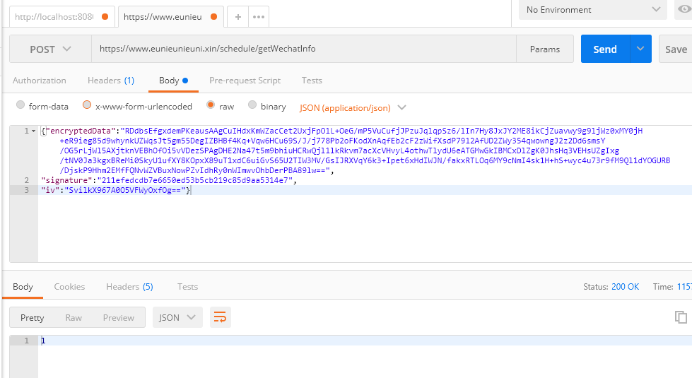

接下来

进入wechatTel,

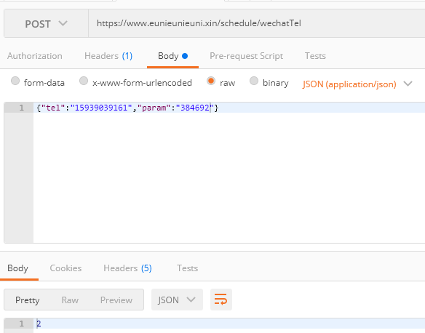

1.测试到用户未注册，进入wechatRegister完善注册信息，注册

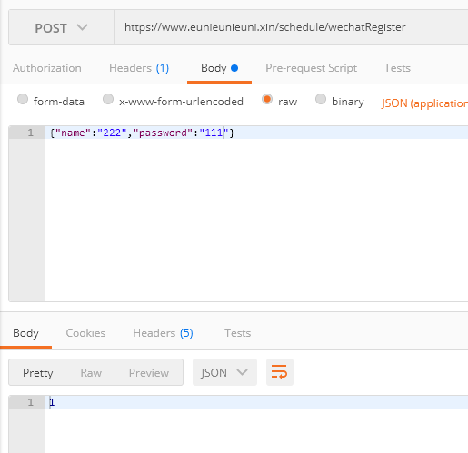

注册之后直接进入程序（这里不需要参数）

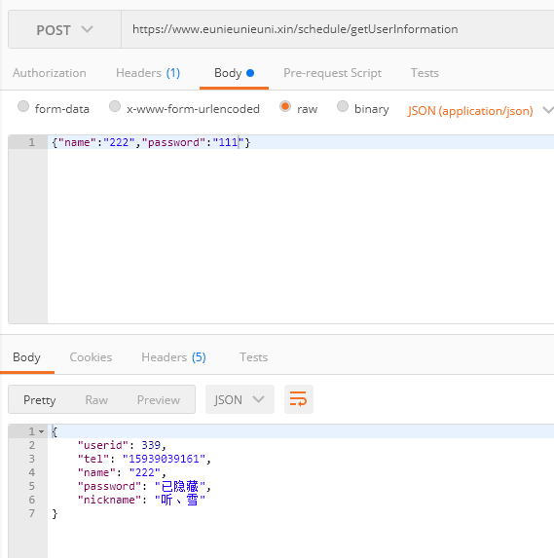

2.检测到已经注册过，那么直接进入程序

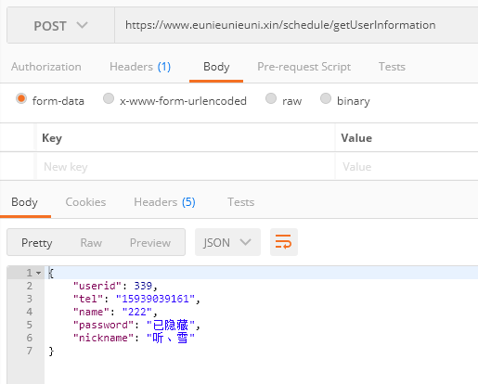

再次进入小程序：

checkThirdSession,检测是否过期

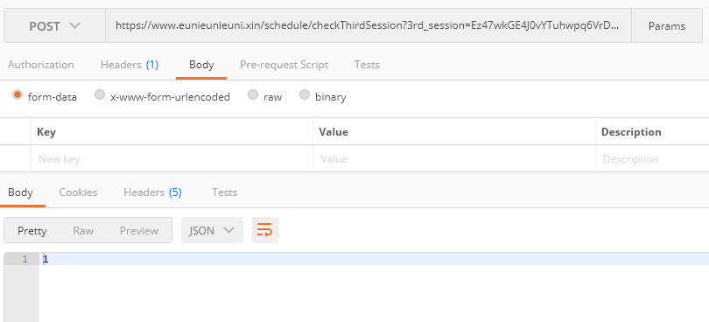

未过期，直接进入小程序。

删除3rd_session

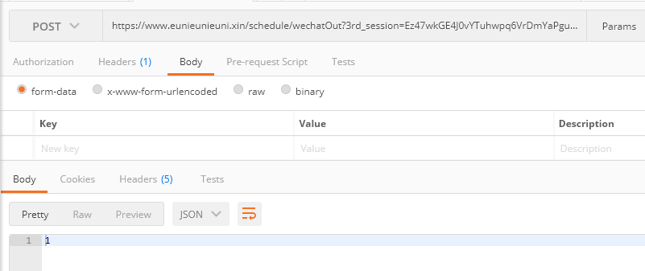

再次checkThirdSession

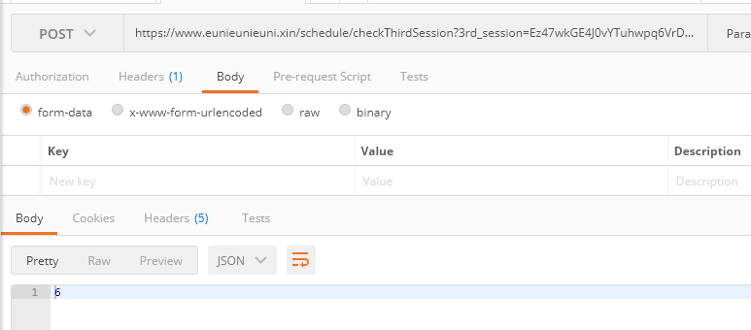

已过期。进入getThirdSession—getWechatInfo—wechatTel……………………

特殊情况：

1. 进入小程序：getThirdSession—中止 再次进入：checkThirdSession(会返回过期)
2. 进入小程序：getThirdSession--getWechatInfo—中止 再次进入：checkThirdSession(会返回过期)
3. 进入小程序：getThirdSession—getWechatInfo—wechatTel(未注册)—中止 再次进入：checkThirdSession(会返回过期)

注意：

1. wechatTel或者wechatTel—wechatRegister之后，需要先wechatOut才能再次登录，否则登录会返回0，因为unionid唯一约束。
2. 已经在小程序执行过wechatTel/wechatRegister的用户，不能再注册新账号，除非unionId改变，否则返回0.